Modelos de redes cooperativas

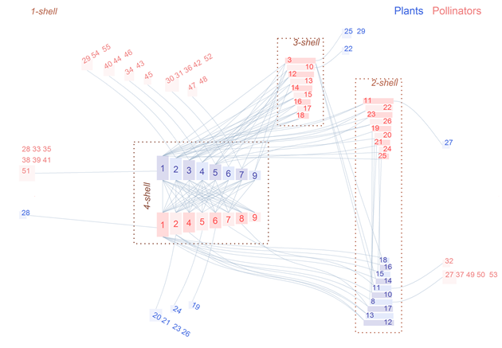

Francisco Javier García Algarra

Tesis Doctoral UPM

